**Actividad 11: Instalación del servicio DHCP**

.

**Competencia Disciplinar:** Configura el equipo requerido que permite la operación de una red de cobertura local que satisface las necesidades de organizaciones pequeñas identificando diferentes opciones de infraestructura tecnológica

Mariand Castrejón Castañeda, mejor conocida en las redes sociales como Yuya, cuenta con una red con dos segmentos:

* El primer segmento del **Estudio** cuenta con sus equipos personales y está constituido de no más de 20 equipos terminales. La asignación de direcciones IP a los equipos de este segmento se realiza por DHCP.
* El segundo segmento de los **Servicios** cuenta con un servidor, una impresora y una cámara web. En este segmento de red hay un máximo 6 equipos a conectar.

Utiliza la aplicación del PacketTracer de CISCO y las gráficas incluidas en este documento para realizar:

1. La configuración del router y de los switches.
2. La instalación del servicio de DHCP para asignar direcciones a los equipos terminales del segmento de **Estudio**.
3. Las pruebas de conectividad necesarias y que permitan verificar la configuración correcta de los equipos de interconexión, de los equipos terminales y de los servicios de telnet en el router y los switches.

La dirección IP a utilizar para realizar la configuración de los equipos de interconexión y la configuración de cada equipo terminal, es: **215.60.127.0** con prefijo original de red **/24**.

El **VLSM** calculado con base en la descripción de equipos terminales que se requieren conectar en cada segmento de red está indicado en la siguiente tabla.

|  |  |  |  |  |  |
| --- | --- | --- | --- | --- | --- |
| **Requisitos de Conectividad** | **Prefijo de red** | **IP Subred o Bloque** | **Máscara** | **Primera IP válida** | **Última IP válida** |
| **20 hosts para el Estudio** | **/27** | 215.60.127.0 | 255.255.255.224 | 215.60.127.1 | 215.60.127.30 |
| **6 hosts para la zona de servicios** | **/28** | 215.60.127.32 | 255.255.255.240 | 215.60.127.33 | 215.60.127.46 |

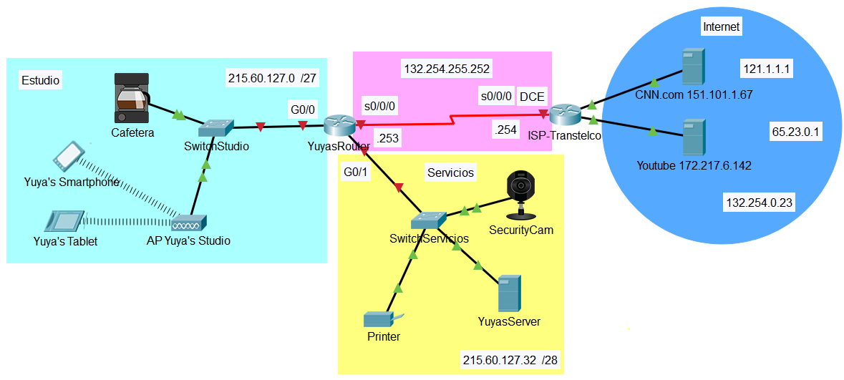

215.60.127.0 / 27

215.60.127.32 / 28

Estudio

Servicios

Internet

1. Asigna y escribe en cada línea de la siguiente tabla, las direcciones IP de las interfaces de los equipos de interconexión y sus máscaras en notación punto decimal que utilizarás en la solución. Recuerda que esta información te ayudará a evitar duplicación de direcciones IP.

Por motivos de estandarización:

* Las interfaces **Giga Ethernet** utilizarán la **última dirección IP** válida de la subred.
* Los switches utilizarán la **primera dirección IP** válida de la subred.

|  |  |  |  |  |
| --- | --- | --- | --- | --- |
| **Dispositivos** | **Interface** | **Dirección IP** | **Máscara de subred** | **Default Gateway** |
| **YuyasRouter** | **G0/0** | **215.60.127.30 i** | 255.255.255.224 j | **N/A** |
|  | **G0/1** | 215.60.127.46 k | 255.255.255.240 l | **N/A** |
|  | **S0/0/0** | **132.254.255.253** | **255.255.255.252** | **N/A** |
| **SwitchStudio** | **VLAN 1** | 215.60.127.29 m | 255.255.255.224 n | 215.60.127.30 o |
| **SwitchServicios** | **VLAN 1** | 215.60.127.45 p | 255.255.255.240 q | 215.60.127.46 r |
| **YuyasServer** | **NIC** | 215.60.127.33 s | 255.255.255.240 t | 215.60.127.46 u |
| **SecurityCam** | **NIC** | 215.60.127.34 v | 255.255.255.240 w | 215.60.127.46 x |
| **Printer** | **NIC** | 215.60.127.35 y | 255.255.255.240 z | 215.60.127.46 A |
| **Yuya’s SmartPhone** | **NIC** | Asignada por DHCP | Asignada por DHCP | Asignada por DHCP |
| **Yuya´s Tablet** | **NIC** | Asignada por DHCP | Asignada por DHCP | Asignada por DHCP |
| **Cafetera** | **NIC** | Asignada por DHCP | Asignada por DHCP | Asignada por DHCP |

1. Utiliza la información de la tabla y configura manualmente la dirección IP, máscara y puerta de enlace predeterminada para cada equipo terminal del segmento de **Servicios**.
2. Realizar la configuración de **YuyasRouter**.

* Hostname **YuyasRouter**.
* Deshabilitar el **DNS**.
* Asignar **class** como password del **enable**.
* Asignar el password **cisco** al **line console 0**.
* Asignar el password **cisco** al **line vty 0 4**.
* Configurar las interfaces del router.
* Configurar un **banner** de prevención de acceso al router.

1. Realizar la configuración del **SwitchStudio**.

* Hostname **SwitchStudio**.
* Deshabilitar el **DNS**.
* Asignar **class** como password del **enable**.
* Asignar el password **cisco** al **line console 0**.
* Asignar el password **cisco** al **line vty 0 15**.
* Configurar un **banner** de prevención de acceso al router.

1. Realizar la configuración del **SwitchServicios**.

* Hostname **SwitchServicios**.
* Deshabilitar el **DNS**.
* Asignar **class** como password del **enable**.
* Asignar el password **cisco** al **line console 0**.
* Asignar el password **cisco** al **line vty 0 15**.
* Configurar un **banner** de prevención de acceso al router.

1. Instala en el **YuyasRouter** el servicio DHCP para asignar direcciones a los equipos terminales de la subred de **Estudio**.
2. Para comprobar la configuración, realiza pruebas de **ping** a los siguientes dispositivos. Todos los pings deben ser exitosos. En caso contrario, deberás identificar y corregir la falla.

|  |  |  |  |
| --- | --- | --- | --- |
| **Desde** | **Hacia** | **Dirección IP** | **Resultados Ping**  (Fail / Success) |
| **YuyasServer** | **Cafetera** |  |  |
| **Yuya’s Tablet** | **Printer** | 215.60.127.35 |  |
| **Yuya’s Smartphone** | **SecurityCam** | 215.60.127.34 |  |

Agrega, imágenes de las pruebas de conectividad.

1. Para interconectar la **red local** con el **proveedor de servicios** es necesario instalar una **ruta estática por default**. Instala, en el router **YuyasRouter**, una ruta estática por default para realizar la conexión con el **ISP**. La ruta por default puede ser directamente conectada o recursiva (next-hop). Escribe la ruta por default: _____________________________________

**ip route 0.0.0.0 0.0.0.0 s0/0/0**

1. Para interconectar el **proveedor de servicios** con las **redes locales** de Yuya es necesario instalar rutas estáticas hacia estas redes. Instala, en el router **ISP-Transtelco:**
2. Una **ruta estática directamente conectada** hacia la subred del **Estudio**. Escribe la ruta estática:____________________________
3. Una **ruta estática recursiva o del next hop** hacia la subred de **Servicios**. Escribe la ruta estática: ________________________________

**ip route 215.60.127.0 255.255.255.224 s0/0/0**

**ip route 215.60.127.32 255.255.255.240 132.254.255.253**

Para comprobar la configuración:

* Utiliza el navegador **WEB** desde los equipos terminales: **SmartPhone** y **YuyasServer** y utiliza la dirección IP de los servidores **CNN.com** y **Youtube.com** para acceder a los contenidos. Si se despliegan las páginas WEB correspondientes, tu configuración está correcta. En caso contrario, deberás corregir la falla.

|  |  |  |  |
| --- | --- | --- | --- |
| **Desde** | **Hacia** | **Dirección IP** | **Resultados Web Browser** (Fail / Success) |
| **SmartPhone** | **CNN.com** | 151.101.1.67 |  |
| **YuyasServer** | **Youtube.com** | 172.217.6.142 |  |

* Realiza pruebas de **ping** a los siguientes dispositivos. Todos los pings deben ser exitosos. En caso contrario, deberás identificar y corregir la falla.

|  |  |  |  |
| --- | --- | --- | --- |
| **Desde** | **Hacia** | **Dirección IP** | **Resultados Ping**  (Fail / Success) |
| **YuyasServer** | **Cafetera** | 215.60.127.3 |  |
| **Tablet** | **Printer** | 215.60.127.35 |  |
| **Tablet** | **SecurityCam** | 215.60.127.34 |  |

Agrega, imágenes de las pruebas de conectividad.

